

DO USŁUG SZANOWNEJ PANI
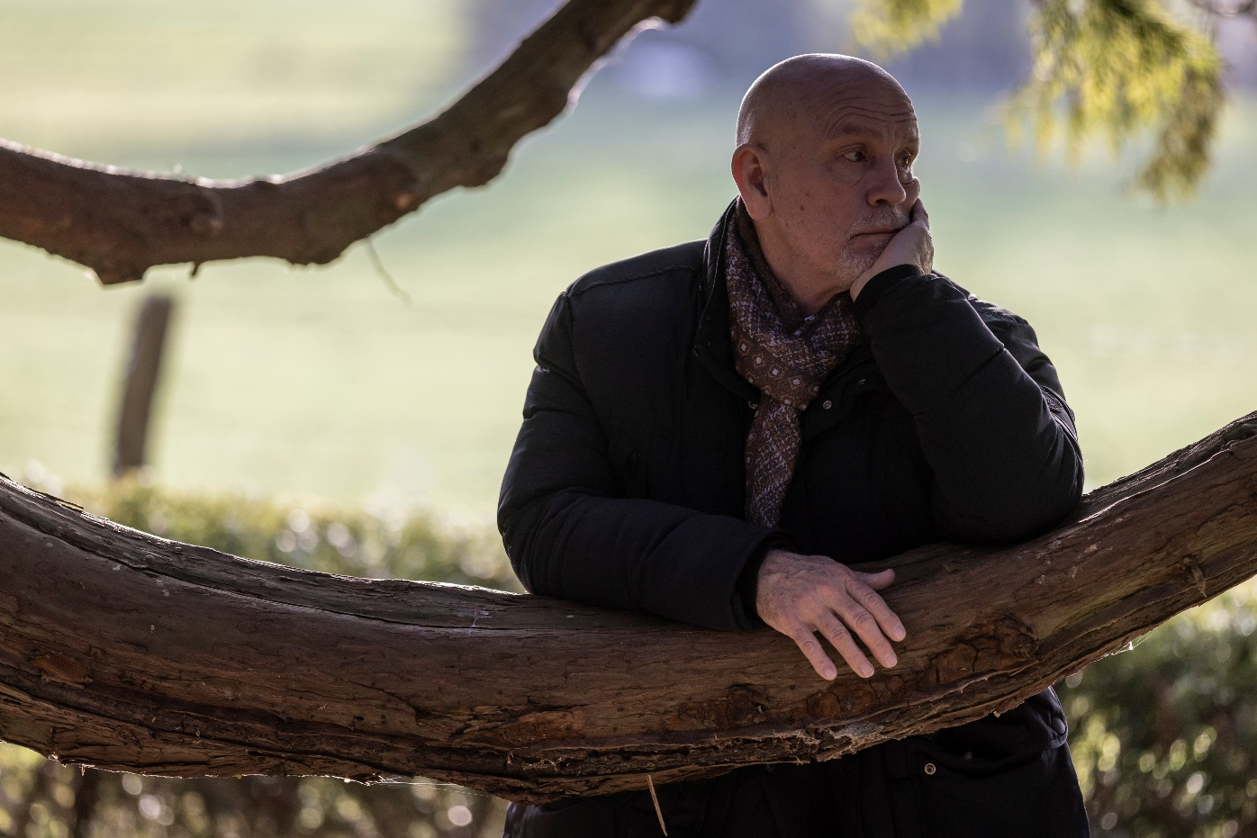

w kinach od 7 czerwca

REALIZATORZY
reżyseria
Gilles Legardinier
scenariusz
Christel Henon i Gilles Legardinier
zdjęcia
Stéphane Le Parc
montaż
Chrystel Alépée
producenci
Clément Calvet, Lilian Eche, Jérémie Fajner, Christel Henon

OBSADA
John Malkovich
Fanny Ardant
Emilie Dequenne

O FILMIE

tytuł oryginalny
Complètement cramé

kraj produkcji
Francja 2023

produkcja
Bidibul Productions, Superprod, Luxembourg Film Fund
gatunek
komedia obyczajowa

czas trwania
100 min

dystrybucja w Polsce: Best Film CO
przy wsparciu
The Creative Europe Programme – MEDIA of the European Union
OPIS FILMU
Pod wpływem nagłego impulsu Andrew Blake (John Malkovich) podejmuje pracę lokaja we francuskim dworku. Jego życiewywraca się do góry nogami, gdy musi poradzić sobie z ekscentrycznym zachowaniem właścicielki (Fanny Ardant) oraz innymi członkami jej personelu, którzy zaskakują osobliwymi zwyczajami i wybuchowymi charakterami.
Z kucharką Odile niełatwo jest znaleźć wspólny język, młoda pokojówka Manon, choć nieco zbuntowana, wydaje się zagubiona i zrozpaczona. Zarządca majątku Philippe, mieszkający w głębi parku, z jakiegoś powodu trzyma się na dystans. No i trzeba jeszcze wkraść się w łaski imponującego kocura o imieniu Mefisto…
Scenariusz filmu oparty jest na opublikowanej w 22 krajach bestsellerowej powieści Gillesa Legardiniera pod tym samym tytułem.

OD REŻYSERA
Kiedy pisałem tę powieść niemal dziesięć lat temu, moim głównym celem było zetknięcie ze sobą postaci w różnym wieku pochodzących z różnych środowisk i umieszczenie ich w znajomym otoczeniu. Chciałem podkreślić dwa motta, którymi sam zawsze kieruję się w życiu:
- Nigdy nie jest za późno.
- Problemy stają się mniej poważne, kiedy się nimi dzielisz.
W ten sposób wymyśliłem głównego bohatera – Andrew. Uważa on, że jego życie się skończyło, jednak kiedy pakuję go w różne perypetie wraz z innymi postaciami i zmuszam, żeby znów zaczął działać, oznacza to dla niego nowy i radosny początek. Książka okazała się wielkim sukcesem. Nawet dzisiaj wciąż po nią sięgają nowi czytelnicy. Moim zdaniem „Do usług szanownej pani” to opowieść o tym, jacy w głębi wszyscy jesteśmy: delikatni i nieporadni, jednak pełni nadziei.
Jestem niezwykle szczęśliwy, że mogłem przenieść tę powieść na duży ekran. Jednak to nie ja wpadłem na ten pomysł. Siła tej historii oraz naszego projektu filmowego polega na tym, że łączy ludzi, którzy identyfikują się z tą historią i mają potrzebę, żeby się nią dzielić. O to w tym wszystkim chodzi. Przez wiele lat byłem zaangażowany w rozwijanie tego projektu, aż ostatecznie zostałem jego reżyserem. Pracuję w przemyśle filmowym od ponad trzydziestu lat, więc na ten temat wiem wszystko. Zdaję sobie również sprawę, jakim wyzwaniem jest tworzenie filmu. Oczywiście nie chodzi o to, aby po prostu przenieść akcję mojej książki na ekran. To byłby ogromny błąd. Wspólnie z Christel Hénon podjęliśmy próbę przeniesienia tych samych emocji (choć korzystając z innych środków), opierając się na fabule oraz na postaciach. Film „Do usług szanownej pani” skupia się na konfliktach charakterów oraz na szoku wywołanym różnicami kulturowymi i społecznymi. Spotykamy mężczyzn i kobiety w różnym wieku, Anglików i Francuzów.
Wszystkie te zagubione dusze, chroniące się wspólnie w dworku, dają wiele fantastycznych możliwości do budowania konfliktów i przymierzy. Akcja osadzona jest w starym majątku, a drobne szczegóły mają równie duże znaczenie jak ogromne komnaty i otwarte przestrzenie. Nie mamy do czynienia z poczuciem uwięzienia, ponieważ każda z postaci rodzi się na nowo, ponownie otwiera się na świat, choć każda na swój sposób. Dewizą tego filmu jest „życie”. Sposób filmowania pokazuje wszystkie te przecinające się ścieżki, a szczere i ostrożne dialogi ujawniają prawdziwą naturę tych, którzy w nich uczestniczą. W ciepłym i anachronicznym otoczeniu, ciała i dusze ożywają podczas interakcji. Sposób, w jaki uchwyciliśmy grę wyjątkowej i eklektycznej obsady, oddaje sprawiedliwość każdej sytuacji. Zastosowane ujęcia i dobrze przemyślana praca kamery w sposób jasny, acz subtelny pomagają uchwycić przekaz. Połączenie techniki filmowej oraz wybitnej gry aktorskiej zapewnia widzom niezapomniane emocje.
Ponieważ sam wymyśliłem tę historię, napisałem powieść i zamieniłem ją w scenariusz, znam ją jak własną kieszeń, w najdrobniejszych szczegółach. Wiem, jaką rolę pełni każda z postaci w ramach całej opowieści.
Gilles Legardiner
Reżyser, współscenarzysta oraz autor powieści

OBSADA i BOHATEROWIE
John Malkovich jako Andrew Blake
Znany brytyjski biznesmen Andrew Blake zbudował swoje życie i firmę, kierując się ludzkimi wartościami. To szczery, dowcipny, inteligentny, powściągliwy i zdeterminowany sześćdziesięciolatek, któremu bliski jest brytyjski humor, a jego zachowanie uosabia brytyjską sztywność. Od kiedy stracił żonę Diane, a jego córka Sarah przeprowadziła się na drugi koniec świata, stracił chęć do życia. Chciałby zaszyć się w przeszłości i wspomnieniach. Jednak jego wyjazd do francuskiej posiadłości zabierze go w zupełnie inną drogę.

Fanny Ardant jako Nathalie Beauvillier
Właścicielka posiadłości, która nosi jej nazwisko. Nathalie Beauvillier straszliwie tęskni za swoim zmarłym mężem. Jest tajemniczą i charyzmatyczną kobietą, która stara się podążać za współczesną modą, aby utrzymać majątek. Początkowo wydaje się zadufana w sobie, jednak w rzeczywistości jest bardzo wrażliwa i szczodra. Duma i strach nie pozwalają jej prosić o pomoc, ale z pewnością docenia życzliwość, którą otrzymuje od swoich niezwykłych pracowników.
Emilie Dequenne jako Odile
Odile to bardzo silna, a równocześnie niezwykle czarująca kobieta. Jest znakomitą kucharką, ale jej obiecująca kariera niespodziewanie wzięła zły obrót. Jest niezwykle lojalna wobec pani Beauviller, a posiadłość traktuje jak azyl. To główny powód, dlaczego nie cieszy się z przyjazdu nowych osób. Jako szefowa kuchni jest bardzo apodyktyczna. Do niej należy kot Mefisto. Niespodziewanie okazuje się bardzo cennym sprzymierzeńcem.

Philippe Bas jako Philippe Magnier
Philipe Magnier, dozorca majątku, to gburowaty osobnik, który mieszka jak pustelnik w szopie położonej na tyłach ogrodów. Chciałby znaleźć towarzysza, ale jego zaskakujące, a czasem niezdarne zachowanie na to nie pozwala. Jest szczery, skromny i utalentowany, ale brak mu pewności siebie. Przyjaźń z drugą osobą (kiedy ta otrząsnęłaby się po strzale, jaki Philippe oddaje do wszystkich na powitanie) pozwoliłaby mu na ujawnienie prawdziwej natury kryjącej się za ciernistą fasadą.

Eugénie Anselin jako Manon
Manon to młoda pokojówka. Jest pełna życia pomimo przeciwności: po tym, jak zaszła w ciążę, chłopak zawinął się i uciekł, a matka wyrzuciła ją z domu. Ten dworek to jej ostatnia szansa. A co ważniejsze, to ostatnie miejsce, gdzie może liczyć na interakcję z ludźmi, którzy potrafią słuchać i ją zrozumieć. Jednak aby to się stało, musi najpierw pozwolić sobie na to, aby otwarcie mówić o uczuciach.

